Inestabilidad de laderas

Deslizamientos
Los deslizamientos de tierra son un tipo de desplazamiento ladera abajo de una masa de suelo o roca, se distinguen de los desprendimientos o derrumbes ya que estos tienen lugar predominantemente sobre una o más superficies de rotura, se caracterizan además por desplazarse sobre superficie de deslizamiento definidas y que la masa que se desplaza es capaz de preservar sus rasgos característicos.(Corominas, 2009)
Si bien los fenómenos de laderas inestables suelen ser llamados , procesos de remoción de masa, proceso de ladera o de manera general como deslizamientos dependiendo de la disciplina desde que se aborda(Alcántara-Ayala, 2000), y las clasificaciones también varían según la disciplina que los estudia, sin embargo en para para elaboración de este documento se tomaran como guía las propuestas por los organismos nacionales que participan en la elaboración de atlas de riesgo municipales(Mendoza & Leobardo, 2006).

Tipo de deslizamiento | Clasificación | Mecanismo del movimiento
Deslizamiento Rotacional  Deslizamientos con superficie de falla cóncava hacia arriba forma de cuchara o concha. | Rotacional | La rotura se produce a lo largo de una superficie curvilínea y cóncava. El terreno experimenta un giro según un eje situado por encima del centro de gravedad de la masa deslizada, la cabecera efectúa una inclinación contra ladera, generando depresiones donde se acumula el agua e induce nuevas reactivaciones.
 | Coladas de tierra | En materiales arcillosos, especialmente si hay presencia de agua, el pie puede evolucionar hacia un deslizamiento de tierras o colada de tierras.
Deslizamiento Traslacional  Deslizamientos en los que la masa de suelos y/o fragmentos de rocas que se mueven cuesta abajo, a lo largo de una superficie de falla plana u ondulada, con muy poco o nada de movimiento de rotación o volteo. | Resbalamientos | Deslizamientos traslacionales de bloques de suelo o roca sin apenas trocearse, sobre superficies únicas en macizos rocosos se han denominado resbalamientos o deslizamientos planos.
 | Corrimientos | Deslizamientos en los que la masa desplazada se trocea en su movimiento descendente y resulta una acumulación caótica de bloques al pie de la ladera, se denominan corrimientos. Cuando la rotura por cizalla tiene lugar en suelos no cohesivos constituidos por partículas gruesas, se denominan deslizamientos de derrubios.
Expansiones laterales  La extensión lateral suele ocurrir en las pendientes muy suaves o terrenos esencialmente planos, sobre todo cuando una capa superior de roca más fuerte se extiende y se mueve por encima de una base más suave y débil | Fracturación | Fracturación y extensión de material compacto (tanto suelo como roca), debido a la licuefacción del material subyacente. Es.
 | Expansiones | movimientos afectan al conjunto de formación sin que se identifiquen zonas basales de cizalla o flujo plástico. Suelen afectar a litologías blandas y deformables que se encuentran por debajo de niveles potentes de materiales resistentes y densos.
Tabla 1 Cuadro de clasificación de deslizamientos.
Pueden ser muy perjudiciales para las estructuras, carreteras, y poblaciones, pero no suelen ser potencialmente mortales si el movimiento es lento. Las estructuras situadas en la masa en movimiento también pueden verse gravemente dañadas cuando la masa se inclina y se deforma. El gran volumen de material que se desplaza es difícil de estabilizar de forma permanente. Estas fallas pueden dañar los ríos, causando inundaciones(Hutchinson, 1988).

Tabla 1 Cuadro de clasificación de deslizamientos.
Criterios para la evaluación de la inestabilidad de laderas
El fenómeno de estabilidad de laderas es una problemática que aqueja a las poblaciones humanas desde la antigüedad, los primeros trabajos sistemáticos documentados aparecen a principios de 1900(Ganz, 1914) con el tiempo se generaron muchos trabajos con sus propias definiciones y clasificaciones según el autos, hasta la década de 1980 cuando se llegó a un acuerdo en la clasificación(Hutchinson, 1988). Las variables que se toman en cuenta para la evaluación previa de estos fenómenos de deslizamiento se obtienen de los sugerido en los términos de referencia para los altas de riesgo, y con enfoque al estudio de deslizamientos en zonas de clima tropical(Suárez Díaz, 1998).
Variables | Criterios
Pendientes | Componente decisivo para la incidencia de inestabilidad en laderas, si las pendientes son pronunciadas el material será más susceptible a desplazarse en dirección de la gravedad.
Tipo de rocas | Cada tipo de roca posee una susceptibilidad específica a los deslizamientos dependiendo de sus características.
Tipo de suelo | Cada tipo se suelo posee distinta estabilidad y resistencia al esfuerzo dependiendo de la composición que posea.
Uso de suelo y vegetación | La vegetación en el talud de una ladera es un factor muy importante en su estabilidad, las actividades humanas también tienen un impacto importante en la ocurrencia del fenómeno.
Precipitación | Las lluvias intensas o prolongadas pueden provocar inestabilidad en suelos poco resistentes, y juega un rol importante en los procesos erosivos del suelo.
Distancia de la infraestructura y la población a la zona de inestabilidad | Las infraestructuras o poblaciones que se encuentren en las cercanías de los deslizamientos poseen mayor riesgo de pérdidas humanas o económicas.
Tabla 2. Cuadro de variables elegidas y criterios para evaluación

Nivel de análisis: 1
Metodología:
Siguiendo la metodología de los términos de referencia para elaboración de atlas de riesgo y de acuerdo con el apartado 1.2.4 del mismo(SEDATU, 2016), se procede a aplicar la metodología de nivel 1 en el apartado de inestabilidad de laderas deslizamientos, que consiste en hacer un análisis cartográfico de las zonas de interés y la recolección de evidencias e información histórica de este tipo de fenómenos.
Análisis cartográfico
Para el análisis se tomaron en cuenta las principales características naturales del área de estudio, se recopilo información de edafología, geología, topografía, uso de suelo, y vegetación. Esta información se recopilo en un mapa integrado sobre el cual se trabajaría como mapa base, adicionalmente se complementó con imágenes satelitales Landsat.

Antecedentes de estudios realizados
Debido a que no se cuenta con antecedentes documentado de estudios de deslizamientos en las áreas de estudio, se procede a realizar un análisis histórico a partir de imágenes satelitales de las aéreas en cuestión en un periodo mayor a diez años en cada área de estudio. Una vez realizado el análisis histórico de las imágenes satelitales se procede a generar complementar el mapa base con las observaciones obtenidas en el análisis.
Recorrido de campo
Los recorridos no pudieron ser llevadas a cabo de manera presencial esto debido a condiciones de inseguridad en el municipio implicaban un riesgo considerable en gran parte del municipio, sin embargo, el personal de protección civil proporciono información acerca de las ubicaciones de los eventos de deslizamientos de los que tienen registros e información general de las áreas de interés, con lo que se pudo complementar de mejor manera el análisis a histórico a partir de imágenes satelitales.

Área de interés “Guadalupana La Piedra” (Inestabilidad)
Descripción
Esta zona de ladera inestable se encuentra frente a la localidad “Guadalupana la Piedra”, asentamiento ubicado sobre la carretera No.15 en la ruta Mazatlán-Culiacán a la altura del kilómetro 6.5.
EL área afectada por inestabilidad cubre un área aproximada de 2.86 kilómetros cuadrados distribuida en un perímetro de 6.6 km, el área se caracteriza por ser una ladera de monte inestable con deformaciones y escarpes pronunciados que son distinguibles a la distancia. Al pie de la ladera se encuentran dos infraestructuras inmediatas, se trata de un campo de entrenamiento deportivo llamado Nahual y una subestación de la CFE, aledaña a esta última se encuentra una zona residencial conocida como colonia El Ranchito.
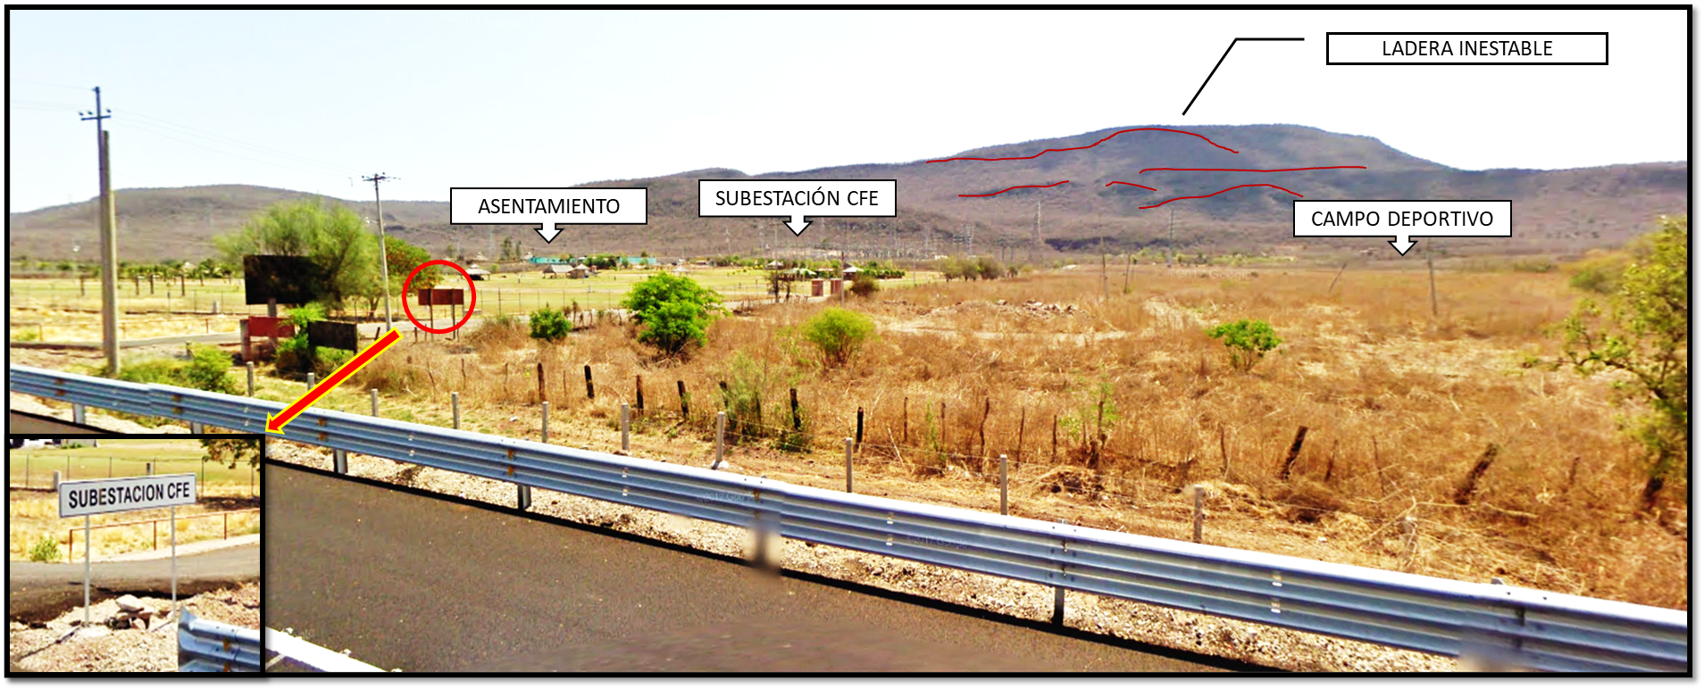
Fig. 1 vista de general del área de estudio desde la carretera 15, se observan las estructuras aledañas a la ladera inestable, adicionalmente se han resaltado los escarpes visibles desde la carretera (Fuente: Google 2009).

Elaboración de Cartografía
Para caracterizar de manera adecuada el fenómeno y el área afectada se procedió al análisis del área de estudio a partir de imágenes LANDSAT en un periodo de 2010-2020, haciendo énfasis en la observación de deformaciones en la superficie del terreno fue posible calcular el área afectada, para posteriormente realizar el análisis morfométrico de la topografía a partir de un modelo digital de elevación ASTER GDEM V2 (1arc-second Res.) a partir del cual se realizaron los siguientes procesos:
Obtención del modelo digital de elevaciones ASTER GDEM V2, curvas de nivel cada 10 metros, mapeo de Escarpes principales, análisis y Mapa de pendientes, delimitación de infraestructuras y asentamientos

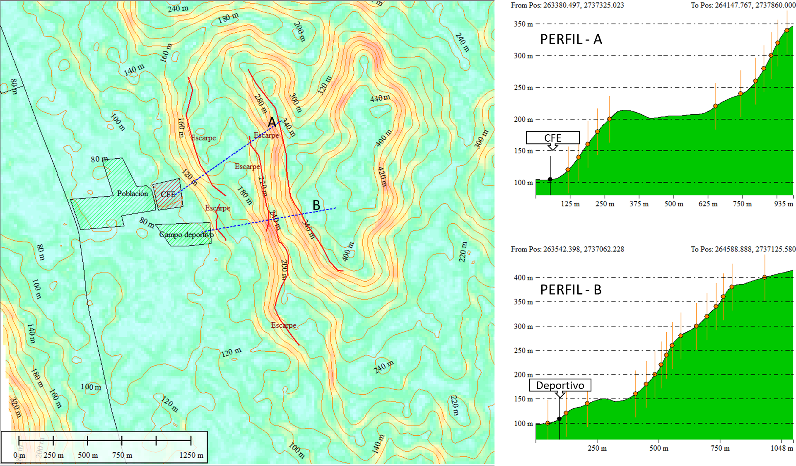Fig. 2. Esquema de distribución de perfiles topográficos
Tipo de roca: La composición del suelo está conformada por un suelo residual de origen riolítico clasificada como toba acida, este material es particularmente susceptible a meteorización por su alto contenido en materiales arcillosos expansivos y arcillas inestables.
Tipo de suelo: El suelo superficial es de un Leptosol con presencia de material orgánico en su composición, este suelo es de muy bajo espesor y aparecen en zonas de elevación alta a media con una topografía escarpada y pendientes elevadas, este material es muy susceptible a la erosión y la inestabilidad por gravedad y lluvias intensas.
Vegetación: La vegetación presente es de tipo selva baja caducidofila, esta vegetación consiste en arboles pequeños que pierden sus hojas en las temporadas secas, se ubican en zonas climáticas con tendencia a desertificación y son susceptibles a la erosión en suelos poco resistentes.
Lluvias: La precipitación anual promedio en la zona durante el último año fue 512mm, sin embargo, se han podido alcanzar hasta 1200mm por año.
Variable | Magnitud
Altitud mínima (pie de ladera) | 100
Altitud máxima (cima) | 400
Pendientes | mínima | media | máxima
 | 1 | 28 | 55
Superficie afectada | 2.86 KM2
Tipo de roca | Rolita - toba acida
Tipo de suelo | Leptosol - mólico
Uso de suelo y de vegetación | Selva baja caducidofila
precipitación en el área | 512 mm Anual
Distancia de la infraestructura y la población a la zona de inestabilidad | 100 m (Subestación CFE)  70 m (Campo deportivo)

Como se observa en la figura 2 tanto la subestación de la CFE como el campo deportivo se encuentran muy cerca de las laderas inestables y susceptibles a derrumbes o deslizamientos, la distancia de la subestación a la zona inestable es de 100 metros mientras el campo deportivo se encuentra alrededor de los 70 metros de la zona de inestabilidad.
Si bien estas distancias pueden ser suficientes para evitar que las infraestructuras de la CFE y el campo deportivo puedan sufrir daños por caídos o derrumbes, se recomienda el monitoreo periódico del área para registrar eventos nuevos y alertar a la población.

Área de interés “Hacienda Los Brasiles” (Inestabilidad)
Esta área de interés se encuentra frente al predio conocido como Hacienda Los Brasiles, y a 2.3 kilómetros de la comunidad de Imala sobre la ruta Culiacán-Imala. El área se caracteriza por ser una ladera de pendientes poco pronunciadas en su mayor parte, teniendo una pendiente promedio de 20 grados y en zonas puntuales una máxima de 39 grados.
Los desprendimientos son poco observables, parte de la vegetación se ha removido para actividades de agricultura o pecuarias, aunque estas áreas no se encuentran en áreas de pendiente pronunciada.
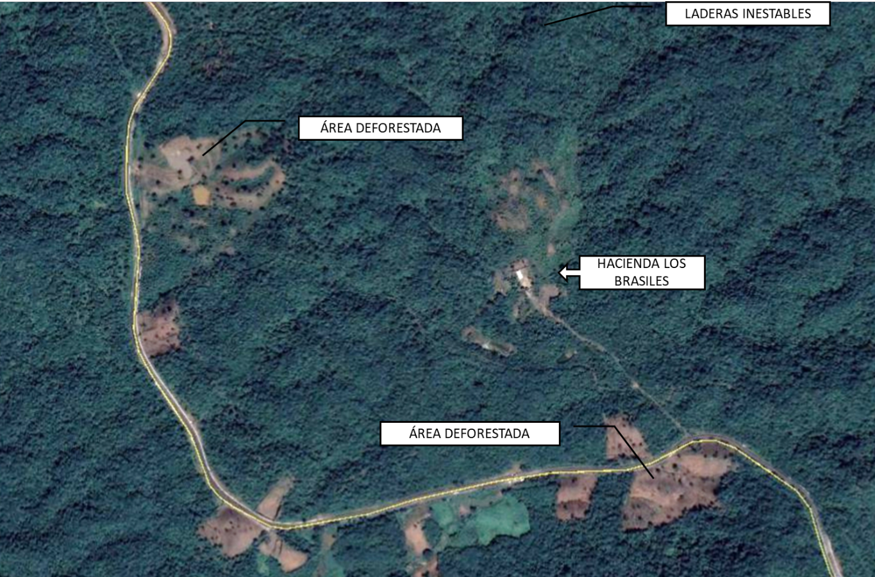

Tipo de roca: En esta zona la roca base es de tipio ígnea intrusiva, se trata de una granodiorita del mesozoico, al tratarse de una roca básica es menos susceptible de intemperización.
Tipo de suelo: El suelo superficial es de un Phaozem suelo rico en material de material orgánico en su composición, tienen una profundidad de alrededor de 100cm, útiles para el ganado y la agricultura, son suelos bien consolidados siempre que la erosión por agua sequias periódicas lo debiliten.
Vegetación: La vegetación presente es de tipo selva baja caducidofila, esta vegetación consiste en arboles pequeños que pierden sus hojas en las temporadas secas, en esta área en particular al tratarse de suelos ricos en nutrientes y con poca pendiente, esta vegetación ayuda a evitar la erosión del suelo.
Lluvias: La precipitación anual promedio en la zona durante el último año fue 700mm, dada la baja pendiente de la zona las lluvias intensas no generan eventos de deslizamiento importantes.

Variable | Magnitud
Altitud mínima (pie de ladera) | 90 m
Altitud máxima (cima) | 340 m
Pendientes | mínima | media | máxima
 | 1 | 20 | 39
Superficie afectada | 3.36 KM2
Tipo de roca | Granodiorita
Tipo de suelo | Phaozem
Tipo de vegetación | Selva baja caducidofila
Precipitación en el área | 700 mm anual
Distancia de la infraestructura y la población a la zona de inestabilidad | 750 m (Hacienda Los Brasiles)

A pesar de las tener pendientes de mediana inclinación en su mayoría, personal de protección civil ha reportado incidencia de incendios en la zona, los cuales, si llegan a dañar de manera importante la vegetación de las laderas, procesos de erosión acelerados, así como eventos de deslizamientos podrían presentarse en las pendientes más pronunciadas.

Flujos
Es un movimiento lateral del suelo a favor de la pendiente, su movimiento es espacialmente continuos, La distribución de velocidades en la masa desplazada se parece a la que se presenta en un fluido viscoso, presenta velocidades de emplazamiento extremadamente rápidas donde el material pierde su estructura.

Flujos  Movimientos de suelos y/o fragmentos de rocas pendiente abajo de una ladera, en donde sus partículas (granos o fragmentos) tienen movimientos relativos dentro de la masa que se desliza sobre una superficie de falla, suelen ser muy rápidos y propiciado por materiales arenas o arcillas o presencia de agua. | Flujo de tierra | Masa de suelo y agua que fluye pendiente abajo muy rápidamente, y que contiene por lo menos 50% de material litológico.
 | Flujos de detritos | Movimiento rápido de una mezcla en donde se combinan suelos sueltos, fragmentos de rocas, y vegetación con aire y agua entrampados, formando una masa viscosa o francamente fluida que fluye pendiente abajo.
 | Lahares | Flujo de suelos o detritos que se origina en las laderas de un volcán, generalmente disparado por lluvias intensas que erosionan depósitos volcánicos, deshielo repentino por actividad volcánica, o bien por rotura o desbordamiento de represas de agua

Los flujos de escombros son comúnmente causados por el flujo intenso del agua superficial, debido a fuertes precipitaciones o deshielo rápido, que erosiona y moviliza tierra suelta o roca en las pendientes pronunciadas. Los flujos de escombros también suelen movilizar a otros tipos de deslizamientos que se producen en las cuestas empinadas, están casi saturados, y consisten en una gran proporción de material de tamaño de limo y arena.
Este tipo de evento también depende de las variables del entorno para su ocurrencia, sin embargo, se puede hacer un énfasis especial en l influencia que tienen las precipitaciones intensas.
Variables | Criterios
Pendientes | Componente decisivo para la incidencia de inestabilidad en laderas, si las pendientes son pronunciadas el material será más susceptible a desplazarse en dirección de la gravedad.
Tipo de rocas | Cada tipo de roca posee una susceptibilidad específica a los deslizamientos dependiendo de sus características.
Tipo de suelo | Cada tipo se suelo posee distinta estabilidad y resistencia al esfuerzo dependiendo de la composición que posea.
Uso de suelo y vegetación | La vegetación en el talud de una ladera es un factor muy importante en su estabilidad, las actividades humanas también tienen un impacto importante en la ocurrencia del fenómeno.
Precipitación | Las lluvias intensas o prolongadas pueden provocar inestabilidad en suelos poco resistentes, y juega un rol importante en los procesos erosivos del suelo.
Distancia de la infraestructura y la población a la zona de inestabilidad | Las infraestructuras o poblaciones que se encuentren en las cercanías de los deslizamientos poseen mayor riesgo de pérdidas humanas o económicas.
Cuadro de variables elegidas y criterios para evaluación

Riesgo de flujos volcánicos (Lahares)
La palabra “lahar” es un término indonesio. Los lahares también se conocen como corrientes de lodo volcánico. Estos son corrientes que se originan en las laderas de los volcanes y son un tipo de corriente de escombros. Un lahar moviliza las acumulaciones de tefra suelta (los sólidos suspendidos en el aire procedentes de la erupción del volcán) y otros escombros similares(Hutchinson, 1988).
Los lahares pueden ser muy rápido 50 kilómetros por hora, especialmente si se mezclan con fuentes de agua tales como campos de nieve o glaciares que se estén descongelando. Si son viscosos y espesos con escombros y menos agua, el movimiento será lento a moderadamente

Nivel de análisis: 1
Metodología:
Siguiendo la metodología de los términos de referencia para elaboración de atlas de riesgo y de acuerdo con el apartado 1.2.4 del mismo(SEDATU, 2016), se procede a aplicar la metodología de nivel 1 en el apartado de inestabilidad de laderas deslizamientos, que consiste en hacer un análisis cartográfico de las zonas de interés y la recolección de evidencias e información histórica de este tipo de fenómenos.
Antecedentes de estudios realizados
Debido a que no se cuenta con antecedentes documentado de estudios de flujos de donde se pueda obtener información, sin embargo, existen antecedentes se riesgos asociados a este fenómeno, específicamente la erupción del volcán el Ceboruco en el año 1870, esta erupción se prolongo por 5 años y emitió mas de mil metros cúbicos de lava hasta una distancia de 6 kilómetros.
Se ha pronosticado que una nueva erupción del volcán podría afectar directamente a más 100,000 de poblaciones cercanas al volcán y afectaría indirectamente a los estados de Nayarit, jalisco, Durango, Zacatecas, y Sinaloa(Fraustro Martínez, 1999).
Recorrido de campo
Los recorridos no pudieron ser llevadas a cabo de manera presencial esto debido a condiciones de inseguridad en el municipio implicaban un riesgo considerable en gran parte del municipio, sin embargo, el personal de protección civil proporciono tiene conocimiento de las áreas afectadas evaluando que la roca acidas muy intemperizadas en áreas de pendientes superiores a 30 grados son susceptibles de eventos de deslizamientos, sobre todo en condiciones de precipitación intensa.
Monitoreo y mitigación
No se conocen medidas correctoras para evitar los daños causados por flujos de escombros, excepto evitarlos al no construir o estar a su paso en las laderas de los volcanes. Los sistemas de alerta y evacuación posterior pueden salvar vidas si cuentan con una vigilancia activa, y un método fiable de evacuación. De ahí la importancia de realizar un inventario de zonas susceptibles de eventos de flujos y monitorearlas periódicamente.

Caídos o derrumbes (desprendimientos)
Los fenómenos de derrumbes ocurren cuando se rompe o desprende una porción del material que compone la ladera y esta masa de roca se desplaza desde la ladera abajo por acción de la gravedad, y son causados por diferentes procesos naturales y antropogénicos. Entre estos procesos se incluyen el intemperismo, la erosión natural, la erosión artificial, cambios en el régimen de precipitación, por vibraciones sísmicas y vibraciones inducidas por el ser humano(Alcántara-Ayala, 2000).
Tipo de Derrumbes | Clasificación | Mecanismo del movimiento
Caídos  Son movimientos abruptos de suelos y rocas que se originan en pendientes muy fuertes y acantilados, su movimiento es prácticamente de caída libre, rodando y rebotando | Desprendimientos | Caída de suelos producto de la erosión o de bloques rocosos, atendiendo a discontinuidades estructurales (grietas, planos de estratificación o fracturamiento) proclives a la inestabilidad.
 | Volcados | Caída de bloques rocosos con giro hacia adelante, propiciado por la presencia de discontinuidades estructurales (grietas de tensión, formaciones columnares, o diaclasas) que tienden a la vertical.

Esto se debe principalmente a la acción de la gravedad (Hutchinson, 1988) sin embargo por a material inestable que conforma la ladera y su movimiento puede estar causado por erosión del material debido a fenómenos meteorológicos, ondas sísmicas, y actividades humanas. El movimiento tiene lugar mediante caída libre y posterior rebote o rodadura. Es frecuente que, al impactar contra la superficie del terreno, la masa caída se rompa en multitud de fragmentos. El movimiento es muy rápido.(Corominas, 2009)
Estos fenómenos son prevalentes en lugares con topografía accidentada y se clasifican con distintos nombres dependiendo de la causa de la inestabilidad del material y del tipo de movimiento que los caracteriza, los criterios son iguales que en el caso de la inestabilidad ya que los mecanismos involucrados dependen de las mismas variables
Variables | Criterios
Pendientes | Componente decisivo para la incidencia de inestabilidad en laderas, si las pendientes son pronunciadas el material será más susceptible a desplazarse en dirección de la gravedad.
Tipo de rocas | Cada tipo de roca posee una susceptibilidad específica a los deslizamientos dependiendo de sus características.
Tipo de suelo | Cada tipo se suelo posee distinta estabilidad y resistencia al esfuerzo dependiendo de la composición que posea.
Uso de suelo y vegetación | La vegetación en el talud de una ladera es un factor muy importante en su estabilidad, las actividades humanas también tienen un impacto importante en la ocurrencia del fenómeno.
Precipitación | Las lluvias intensas o prolongadas pueden provocar inestabilidad en suelos poco resistentes, y juega un rol importante en los procesos erosivos del suelo.
Distancia de la infraestructura y la población a la zona de inestabilidad | Las infraestructuras o poblaciones que se encuentren en las cercanías de los deslizamientos poseen mayor riesgo de pérdidas humanas o económicas.

Área de interés “Vado largo” Inestabilidad de ladera (Caídos o derrumbes)
descripción
Esta área de interés se encuentra a 27 kilómetros de la cuidad de Culiacán por la carretera No. 15 en el tramo Culiacán-Los Mochis y frente a una pequeña localidad llamada “Vado largo”. La zona de interés consiste en un monte conocido como cerro de la Chiva, que cubre un área de aproximadamente 18 kilómetros cuadrados y se eleva más de 700 metros de altura sobre el nivel del mar, las laderas de este monte poseen pendientes que pueden alcanzar hasta los 58 grados de inclinación, estas pendientes presentan riesgo importante de bloques caídos los cuales pueden llegar a desplazarse hasta los 100 metros en las zonas más inclinadas, esto es observable dada la distancia de donde se encuentran depositados los bloques a la ladera más cercana.
La vegetación presente en la zona de montaña es selva caducidofila de tipo arbórea baja y al pie de la elevación la vegetación convive con zonas de aprovechamiento agrícola-pecuaria
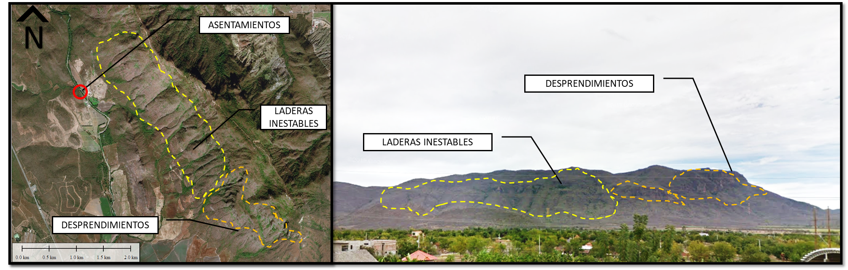
Fig. 3 Fotografía del cerro de la chiva desde la carretera No. 15 a la altura del poblado “Campestre la Posta”, a pesar de la distancia se pueden observar las áreas con pendientes pronunciadas (naranja) y las áreas que presentan cortes estriados (amarillo) sobre los cuales se desplaza material en dirección de la pendiente en forma de flujos de baja velocidad. (amarillo). (Fuente: Google 2019).
Elaboración de cartografía
El análisis se realizó utilizando imágenes LANDSAT disponibles en el periodo 2010-2020 se realizaron observaciones en el área para identificar características propias de fenómenos de, área de estudio se caracteriza por pendientes inestables que distribuyen en dos zonas principales: zona de aludes de roca en la zona noroeste y zona de acantilados con caídos de roca en la zona sureste, esta zona presenta las pendientes más pronunciadas predominando las pendientes de más de 40 grados.
El análisis morfológico del terreno se realizó en base del modelo digital de elevación ASTER GDEM V2 (1arc-second Res.), a partir del cual se construyó el mapa de pendientes, la identificación de zonas con mayor pendiente y proclives a desplazamiento de masa, así como perfiles de elevación de las áreas de mayor interés en el área que corresponden a la zona sureste con acantilados y la zona norte con presencia de un asentamiento poblacional.

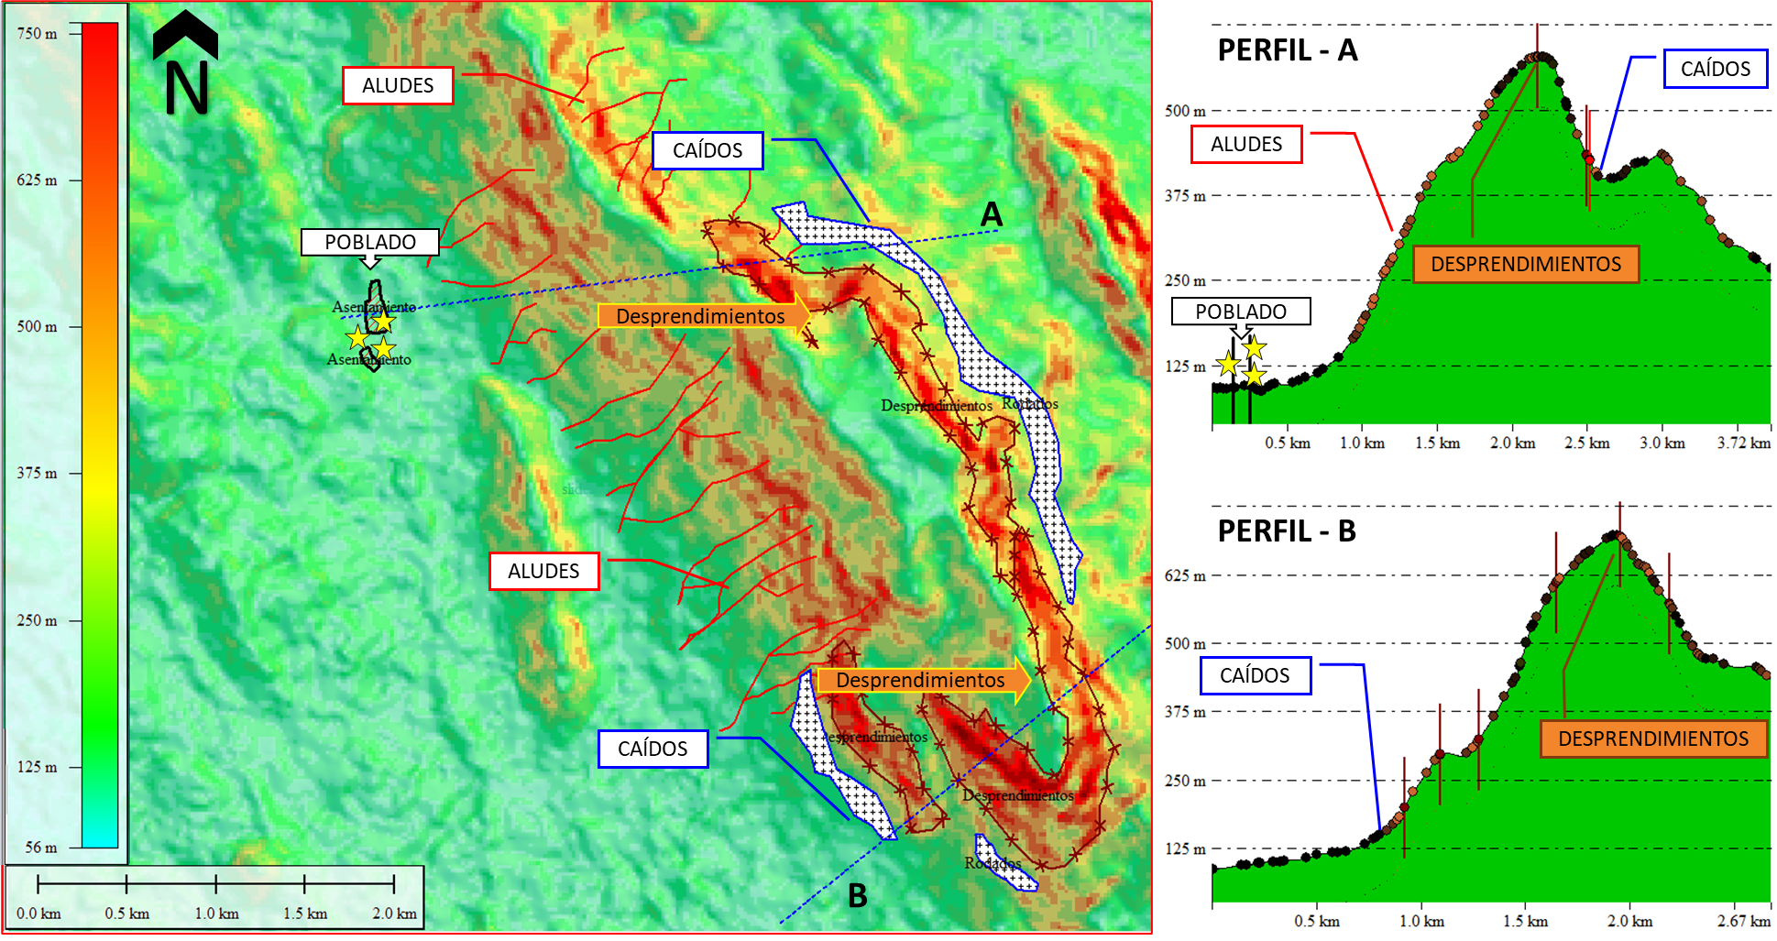Fig. 4 Mapa de la zona de estudio mostrando las principales características del fenómeno y diagramas de los perfiles topográficos A, B, mostrados en el mapa.
Tipo de roca: La composición del suelo está conformada por un suelo residual de origen riolítico clasificada como toba acida, este material es particularmente susceptible a meteorización por su alto contenido en materiales arcillosos expansivos y arcillas inestables.
Tipo de suelo: El suelo superficial es de un Leptosol, suelo de bajo espesor con presencia de material orgánico, en esta área se observan áreas donde el suelo y la vegetación se ha removido por acciones erosivas y gravitacionales, siendo más delgado en las áreas de mayor pendiente.
Vegetación: En esta zona la vegetación dominante es de tipo selva baja caducidofila, si bien se distribuye en toda la ladera de manera regular, se observa baja densidad en las áreas de mayor pendiente y ausencia total en las zonas donde se han formado quebradas o canales por donde se moviliza el material y se marcan en el mapa en líneas rojas
Lluvias: La precipitación anual promedio en la zona durante el último año fue 587 mm, sin embargo, se han podido alcanzar hasta 1200mm por año.
Variable | Magnitud
Altitud mínima (pie de ladera) | 110
Altitud máxima (cima) | 750
Pendientes | mínima | media | máxima
 | 2 | 30 | 58
Superficie afectada | 9.17 KM2
Tipo de roca | Rolita - toba acida
Tipo de suelo | Leptosol - mólico
Tipo de vegetación | Selva baja caducidofila
Precipitación en el área | 587 mm anual
Distancia de la infraestructura y la población a la zona de inestabilidad | 500 m (Poblado Vado Largo)

Como se observa en la figura 4 la zona de mayor elevación se muestra en color rojo intenso se encuentran una zona de pendientes muy elevadas formando acantilados casi verticales, donde material se desprende y se deposita en las zonas más bajas inmediatas formando depósitos de material volcado , el cual se observa en color azul moteado, estas sonar presentan riesgo elevado por caída de rocas, en el caso de la zona de aludes, estos presentan rocas y suelo superficial desplazándose principalmente por los cortes de arroyos que se han formado por escurrimientos de agua, si bien estas desplazamiento de material no representa un peligro inmediato para los asentamientos del poblado Vado Largo, se recomienda dar seguimiento al fenómeno de manera regular e informar a los pobladores sobre las precauciones pertinentes.

Área de interés “Poblado Mójolo” (desprendimientos)
Esta zona de ladera inestable se encuentra frente a la localidad “Mójolo”, asentamiento ubicado sobre la ruta Camino a Guásima.
EL área afectada por inestabilidad cubre un área aproximada de 2.15 kilómetros cuadrados distribuida en un perímetro de 6.9 km, el área está formada por laderas de monte inestable con deformaciones y pendientes pronunciadas. Al pie de la ladera se encuentran dos infraestructuras inmediatas, y un pequeño asentamiento al norte, las infraestructuras principales se tratan de una zona residencial denominada Valle Real y contiguo al Club Hípico Valle Real. Las pendientes en la zona pueden son en promedio de 23 grados, con inclinaciones máximas de 45 grados.
Los desprendimientos observables son de material removido por gravedad sin que se observen bloques de roca en las cercanías de las laderas. Se aprecia que material ha sido removido de las laderas para actividades de construcción.
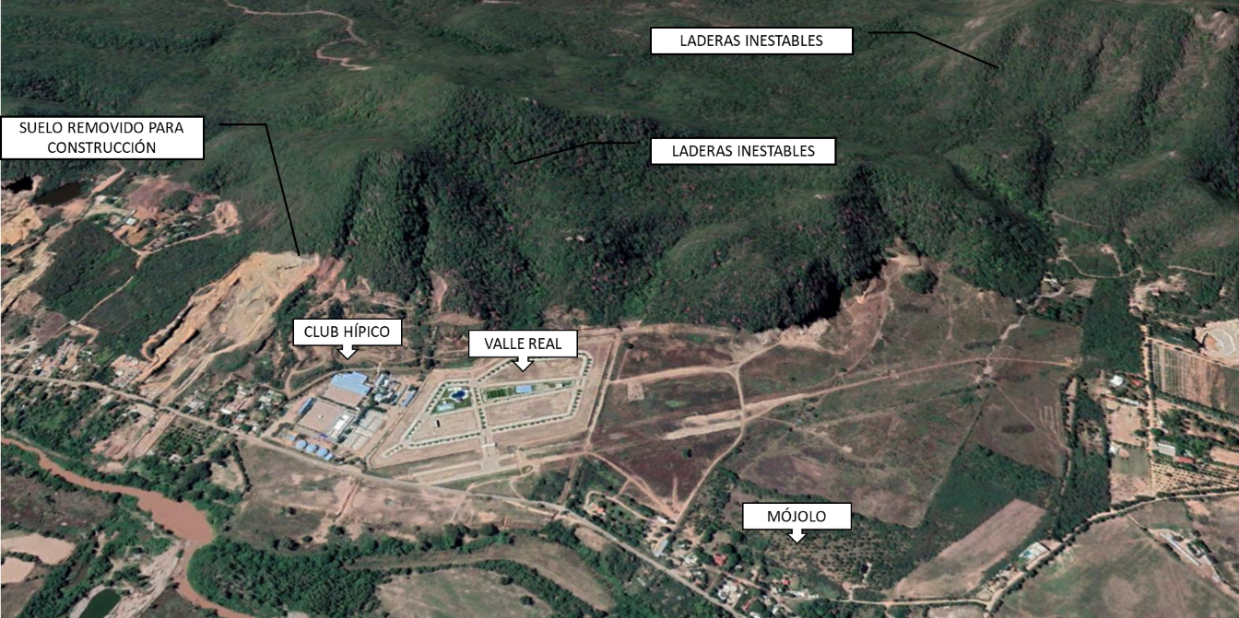
Fig. 4 imagen del área de interés con vista aérea, en esta imagen se observan principales laderas susceptibles de inestabilidad y la ubicación de las infraestructuras y asentamientos.

Tipo de roca: La composición del suelo está conformada por un suelo residual de origen riolítico clasificada como toba acida, este material es particularmente susceptible a meteorización por su alto contenido en materiales arcillosos expansivos y arcillas inestables.
Tipo de suelo: El suelo superficial de la ladera es de un Leptosol, suelo de bajo espesor con presencia de material orgánico, por su parte del valle se encuentra una mezcla de Vertisoles luvisoles y Phaeozem e influida por materiales de arrastre y la influencia de las actividades humanas.
Vegetación: En esta zona la vegetación dominante es de tipo selva baja caducidofila, si bien se distribuye en toda la ladera de manera regular, en esta ladera se encuentra una buena densidad de vegetación a excepción del pie de la ladera donde se ha removido vegetación y suelo para actividades de construcción.
Lluvias: La precipitación anual promedio en la zona durante el último año fue 550 mm.
Variable | Magnitud
Altitud mínima (pie de ladera) | 30 m
Altitud máxima (cima) | 330 m
Pendientes | mínima | media | máxima
 | 1 | 23 | 45
Superficie afectada | 2015 KM2
Tipo de roca | Rolita - toba acida
Tipo de suelo | Leptosol - móllico
Tipo de vegetación | Selva baja caducidofila
Precipitación en el área | 550 mm anual
Distancia de la infraestructura y la población a la zona de inestabilidad | 190 m (Residencial Valle Real)  160 m (Club Hípico)

Al examinar las imágenes satelitales en el periodo 2010-2020 se observó que a partir del año 2013 se inició una etapa intensiva de obras de construcción donde se extrajeron cantidades importantes de material del pie de la ladera ubicadas frente al Club Hípico, en el año 2015 inician las obras de construcción del área residencial Valle Real las cuales continúan hasta el presente.
Dada la intensa remoción de material de la base de la ladera se recomienda hacer un seguimiento de las obras realizadas en la zona y de los métodos de extracción del material, adicionalmente personal de protección civil reporta que esta área es susceptible de eventos de deslizamientos por acción sísmica.

Referencias

Alcántara-Ayala, I. (2000). Landslides: ¿deslizamientos o movimientos del terreno? Definición, clasificaciones y terminologia. Investigaciones Geográficas, 41, 7–25.
Corominas, J. (2009). Tipos de rotura en laderas y taludes. 1989, 1–17.
Fraustro Martínez, O. (1999). Derrumbes, deslizamientos y expansión lateral del suelo provocados por la sismicidad en el graben de cuautepec. Sierra, 1(Mx), 15.
Ganz, J. (1914). Die Gipfelbewegung der Rosablanche, SAC-Jahrbuch, 50, cited in Zölly, H., 1948.
Hutchinson, J. N. (1988). Hutchinson (1988) Morphological and geotechnical parameters of landslides in reltaion to geology and hydrogeology.pdf. Fifth International Symposium on Landslides.
Mendoza, M. J., & Leobardo, L. (2006). Estimación del Peligro y el Riesgo de deslizamiento en Laderas. In Guía Básica para la Elaboración de Atlas Estatales y Municipales de Peligros y Riesgos (pp. 207–280).
SEDATU. (2016). Términos de Referencia para la Elaboración de Atlas de Peligros y / o Riesgos 2016.
Suárez Díaz, J. (1998). Deslizamientos y Estabilidad de Taludes en Zonas Tropicales. Deslizamientos y Estabilidad de Taludes En Zonas Tropicales.

